GE Renova Plan Waschtisch 100x48cm zwei Hl., m. Ül., weiß, KeraTect

Geberit

Eigenschaften

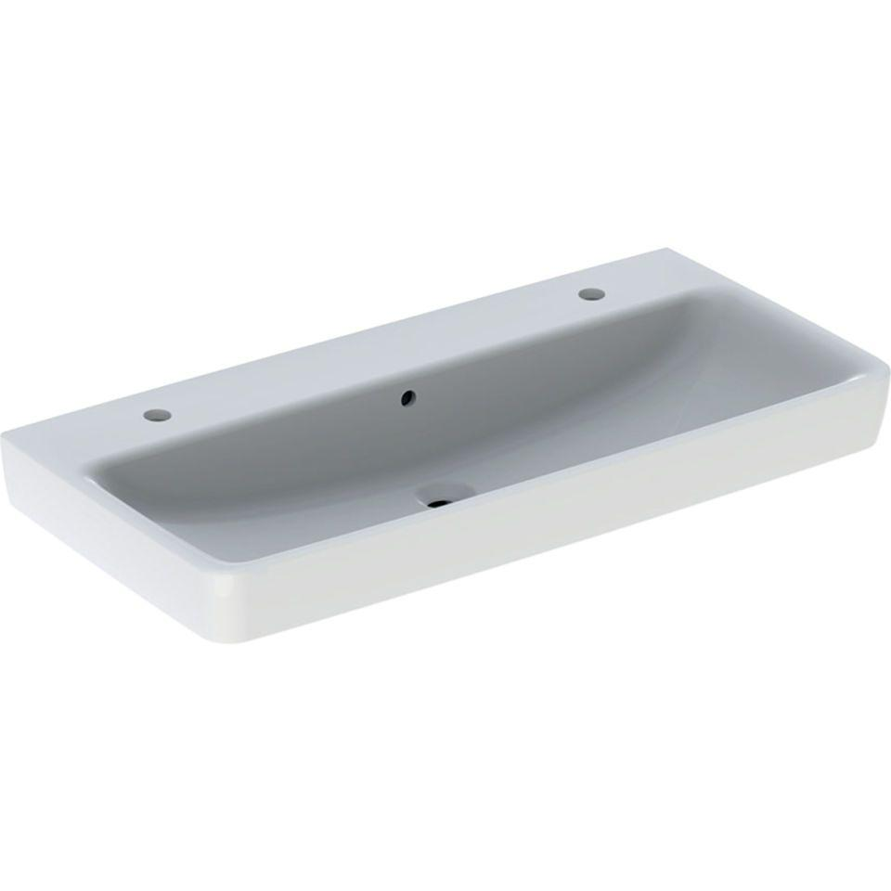

GTIN:

4025410938138

HAN:

501883008

Farbton

weiß

Form

rechteckig

Montageart

hängend

Oberfläche

glänzend, Schmutz abweisend

Produkt

Einzelbecken

Werkstoff

Keramik

Anzahl Plätze

1,00

Höhe (mm)

185,00

Tiefe (mm)

480,00

Armaturenloch

links und rechts

Befestigungsart

Dübelbolzen

Einbau/Montage/Aufstellung

unterbaufähig, Wandmontage

Ausladung Becken (mm)

480,00

Breite/Durchmesser (mm)

1.000,00

Mittenabstand Schraubenlöcher (mm)

280,00

Sichtbarkeit Überlauf

true